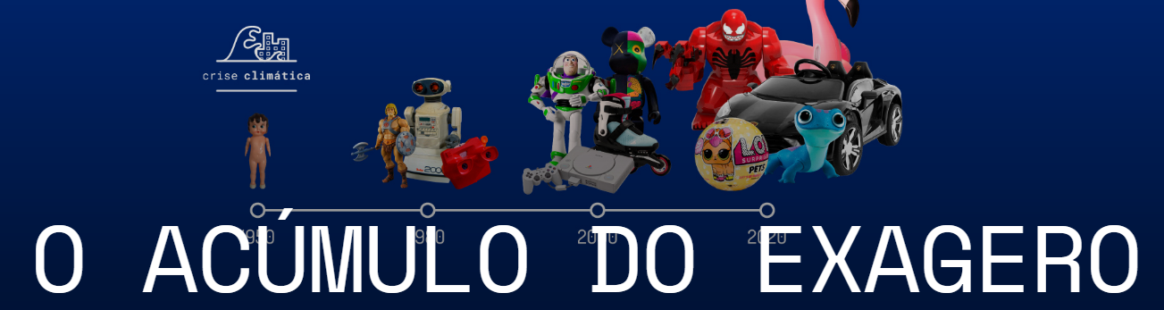
Todos os brinquedos de plástico já fabricados na história ainda estão entre nós. E o seu impacto também.

CARINA MARTINSCOLABORAÇÃO PARA ECOA, EM SÃO PAULO
Marina Borrelli, contadora e mãe de uma menina de sete e um menino de cinco anos, conhece bem a situação. Mesmo não sendo muito afeita a dar presentes, Marina conta que há uma enormidade de brinquedos pela casa. "Minha casa é muito pequena, os dois dormem no mesmo quarto, tenho um espaço bem limitado", diz. Bem-humorada, ela ri dizendo que os brinquedos parecem "brotar" do chão - sensação que muitas famílias de classe média conhecem bem. Apesar de ainda haver no Brasil cerca de 20 milhões de crianças sem acesso a brinquedos, as que têm já entram direto nesse ciclo de consumismo.

Questão 1
Marina utilizou a expressão “brotar” em sua fala. O dicionário apresenta a seguinte definição para a palavra: [Bem-humorada, ela ri dizendo que os brinquedos parecem "brotar" do chão...].
Produzir, lançar rebentos, vergônteas, ramos ou flores (falando de vegetais). Nascer, surgir, despontar, desabrochar.

Por que ela utilizou esse verbo em sua fala?
Quais mudanças deveria ela fazer para utilizar outra palavra conservando o mesmo sentido?

A filha de Marina, como muitas de sua idade, adora a boneca LOL Surprise. "Ela é muito frustrada por eu nunca ter dado uma para ela", diz. A mãe nunca deu, e não gosta do brinquedo. Mas a menina tem várias, dadas por avós e outras pessoas.
Nas conversas em que nega novas bonecas a sua filha, Marina fala: "Você gosta muito de ganhar a LOL, ama desembrulhar, mas é muito momentâneo para gastar 150 reais, não faz sentido. Se não tiver nenhuma criança do lado, não dura nem 15 minutos. Se tiver, vai rolar até uma competiçãozinha". Uma das primas da menina tem muitas bonecas — "todas as raras", conta. "E nem a menina que tem está satisfeita. É um negócio que não tem fim."
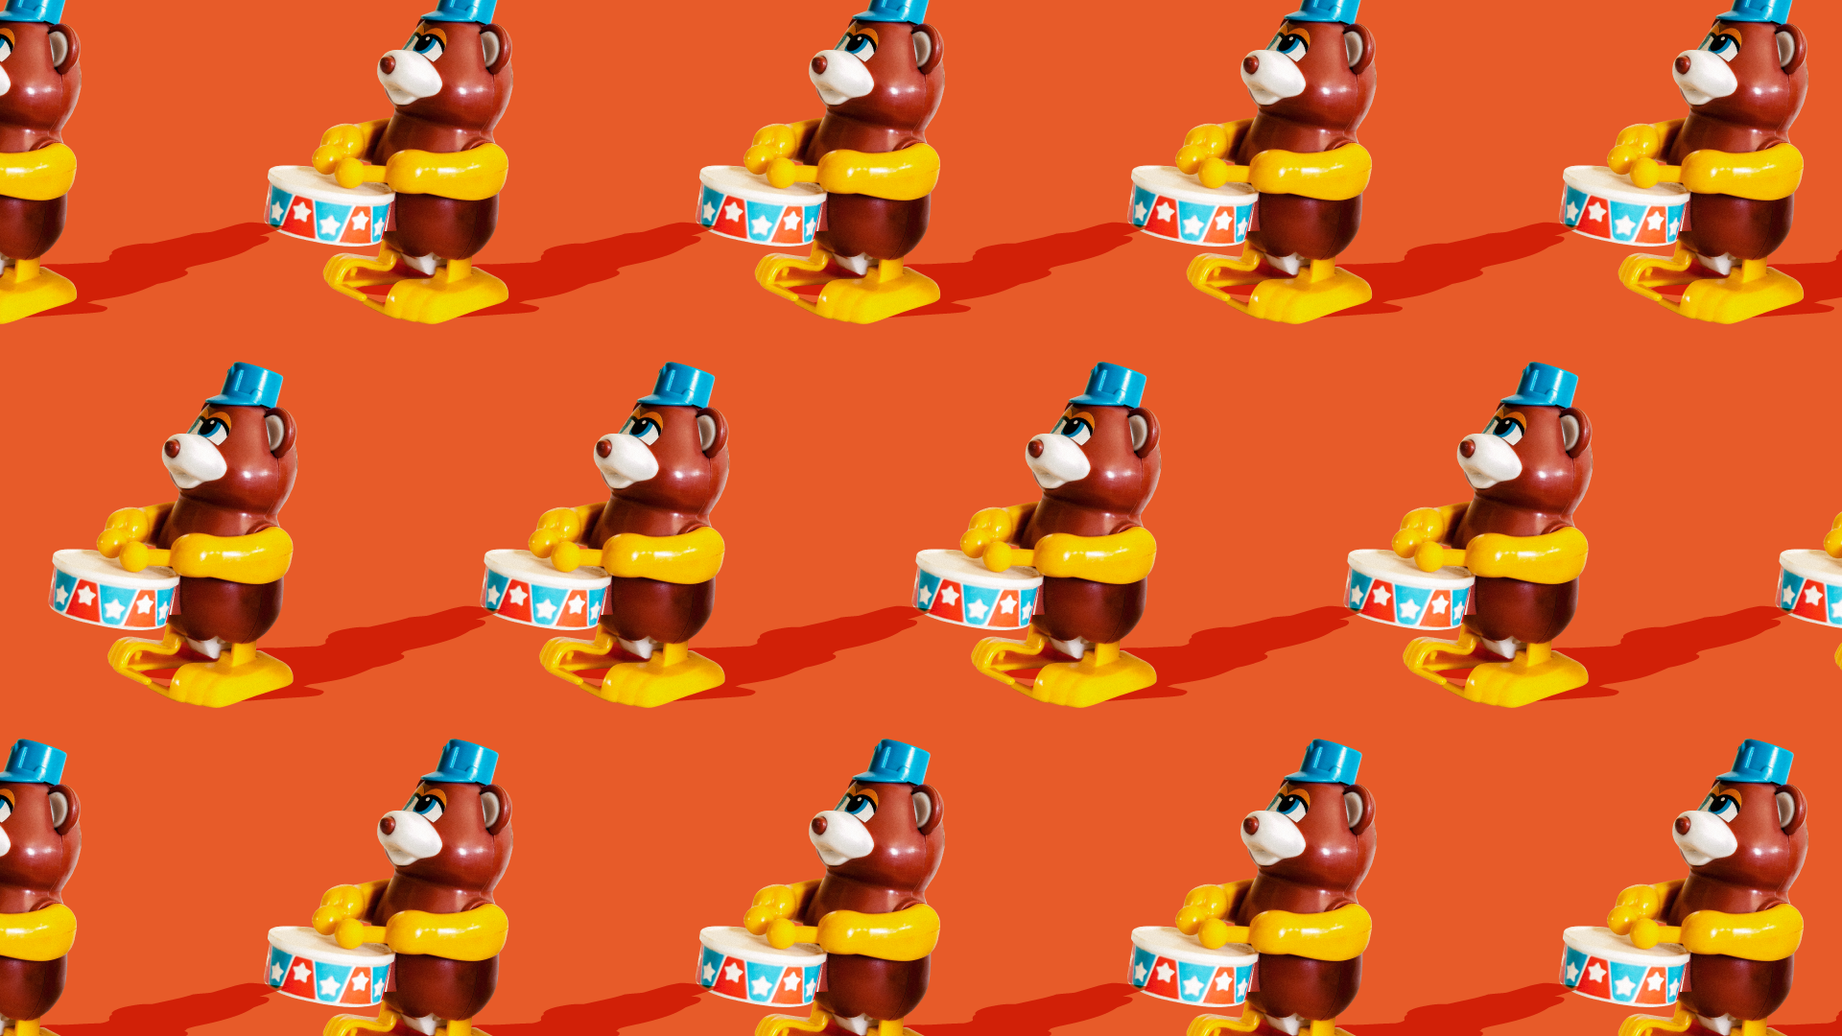

Mas por que o plástico é um problema?
Em todo o mundo, 90% dos brinquedos são feitos com plástico. Dos 25 milhões de toneladas de lixo que chegam ao mar, 60%-80% é plástico, causando a morte de incontáveis espécies marinhas. No Brasil, 41,6% do plástico produzido é destinado inadequadamente.
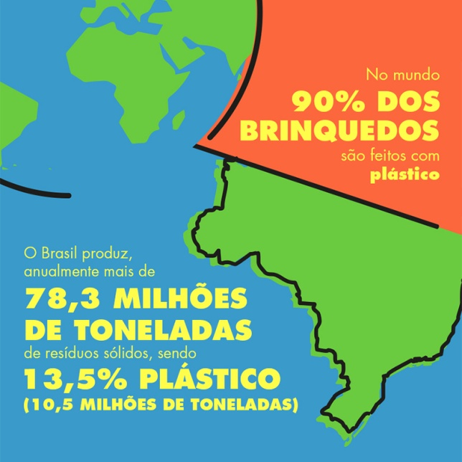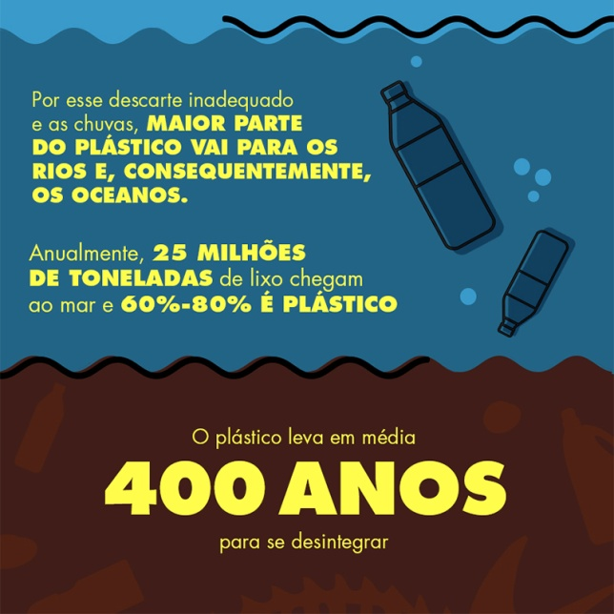
Considerando apenas o modelo básico da LOL Surprise, que conta com 5 camadas de embalagens de plástico geradas inutilmente, estimamos que, desde o lançamento do brinquedo até o final de 2018, teria sido produzido plástico suficiente para dar quase 24 voltas em torno da Terra.

Questão 2
O que o parágrafo terceiro revela sobre a característica de Marina, mãe de uma menina e um menino?
(A) Ela tem que trabalhar muito para satisfazer os desejos de brinquedos dos filhos.
(B) Ela não assume responsabilidade por suas ações de compras de brinquedos.
(C) Ela gosta de brincar com os seus filhos usando brinquedos de plástico.
(D) Ela conscientiza sua filha sobre o excesso de brinquedos desnecessários.
Justifique a sua escolha.

Entretenimento ou publicidade?
Quanto tempo [a criança] vai brincar com aquela primeira boneca que veio naquele invólucro cheio de confete e serpentina? Vira resíduo no momento seguinte a que é aberta. Em pouco tempo, é considerada um lixo - em termos psicológicos e materiais.
Vânia Zuin, coordenadora do Grupo de Pesquisa em Química Verde da Universidade Federal de São Carlos
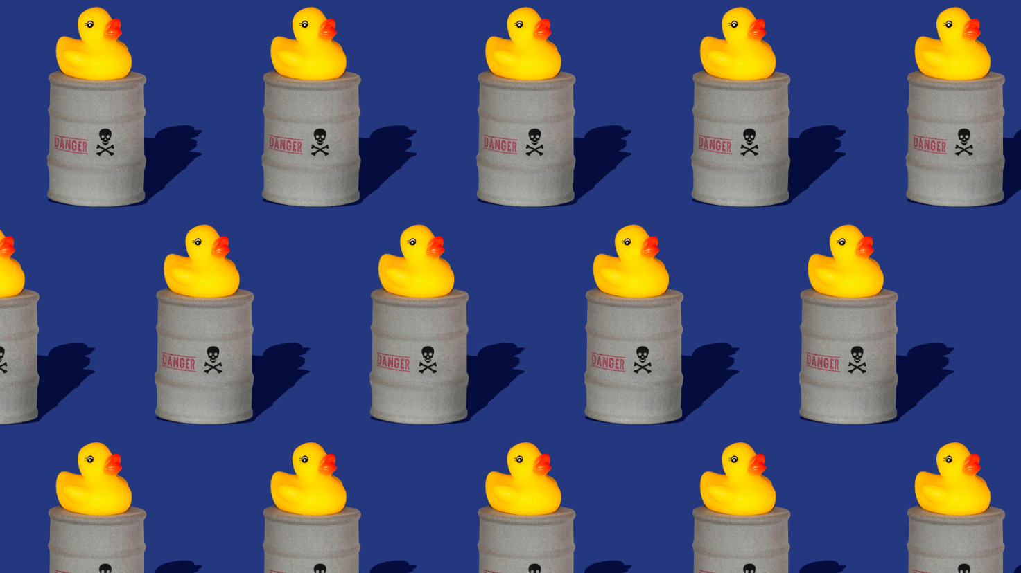

Questão 3
Qual frase retirada do texto melhor explica a imagem acima?
(A) [Em pouco tempo, (a boneca) é considerada um lixo.
(B) [...o plástico é um problema]
(C) [A filha de Marina, como muitas de sua idade, adora a boneca...]
(D) [ ... a boneca conta com 5 camadas de embalagens de plástico...]

Explique por que você fez essa escolha.

Questão 4
Existem soluções possíveis (Instituto Alana)
Os caminhos passam pela efetiva proibição da publicidade infantil, o estímulo à economia circular da cadeia de brinquedos, o brincar livre na natureza e o estímulo à cultura de troca de brinquedos, além do design de novos brinquedos verdes e sustentáveis.
Quais outras soluções possíveis você acrescentaria à lista?
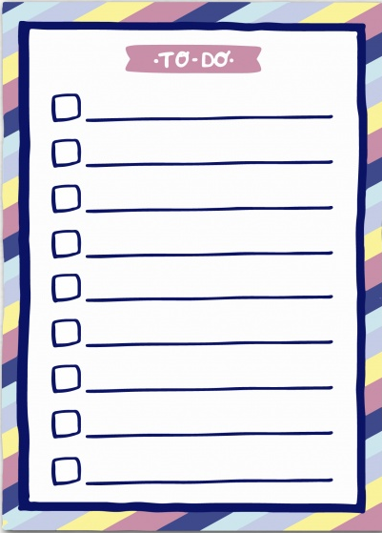

Questão 5
Utilize as cartinhas da página seguinte e crie um jogo.
Você pode reproduzir mais cartinhas ou eliminar as que não forem necessárias!
Escreva as regras do jogo.
